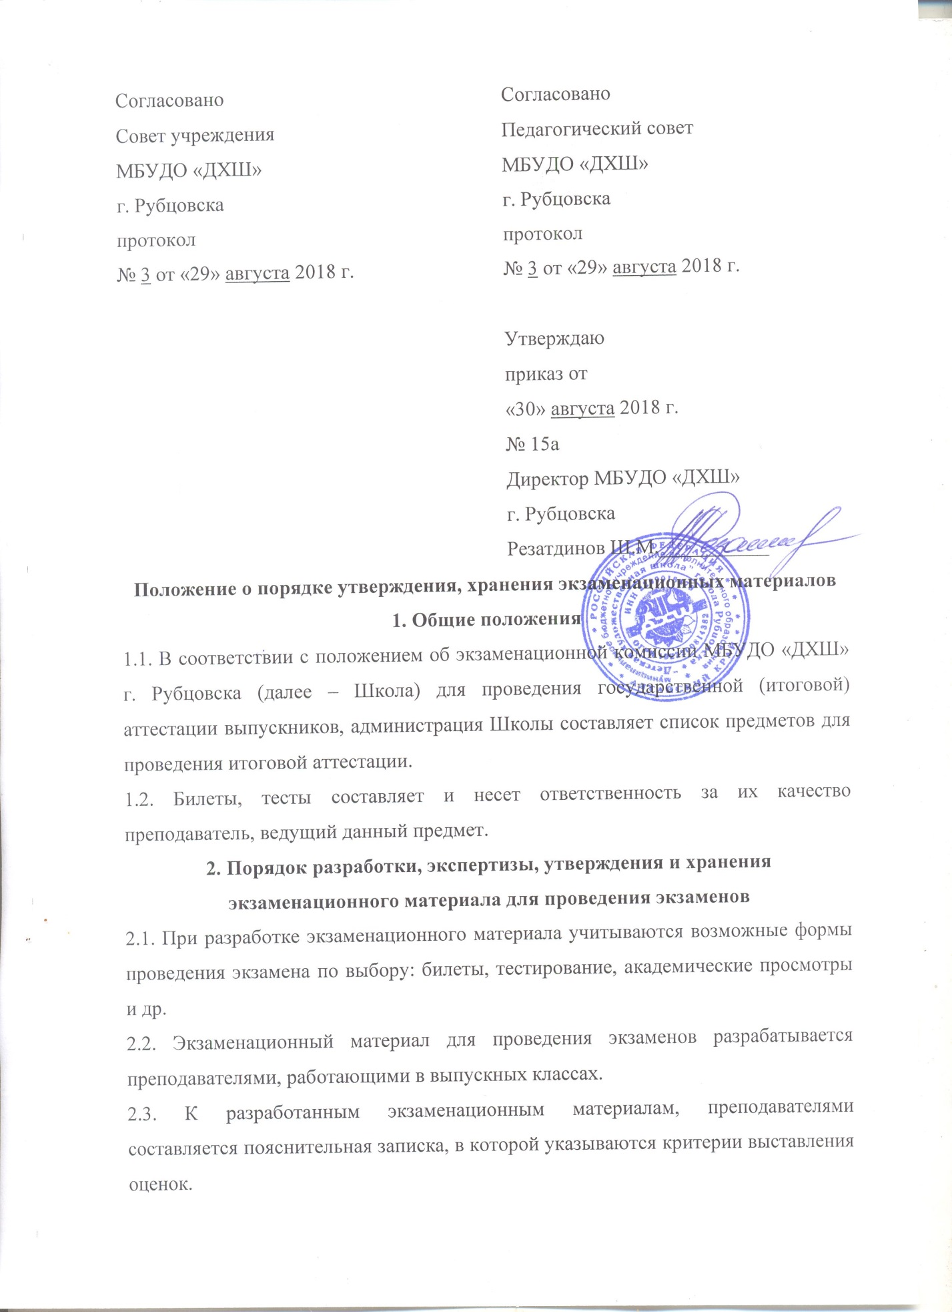

2.4. Разработанные экзаменационные материалы направляются для экспертизы в Педагогический совет школы.
2.5. При экспертизе билетов для экзаменов анализируют следующее:
- содержание билетов, их соответствие государственным программам, рекомендациям;
- структуру билетов;
- количество билетов в комплекте;
- число комплектов билетов и число групп учащихся;
- вариативность экзаменационного материала.
2.6. После окончания экспертизы, не позднее 15 апреля, заместитель директора по учебно-воспитательным вопросам визирует экзаменационный материал: «Обсуждено и согласовано на заседании Педагогического совета… протокол №____ от «__»___20__г. Не позднее 20 апреля аттестационный материал утверждает директор школы. «Утверждено». Директор … школы (подпись). Дата, печать.
2.7. После утверждения экзаменационные материалы запечатываются в конверты, скрепляемые подписью директора и школьной печатью, и хранятся в сейфе. Данные экзаменационные материалы для проведения итоговой аттестации выдаются председателю аттестационной комиссии в день проведения экзамена за 20 минут до его начала. Использование утвержденного экзаменационного материала в период подготовки к итоговой аттестации не допускается.
2.8. Не позднее, чем за месяц до начала итоговой аттестации, аттестационный материал для устной итоговой аттестации доводят до сведения учащихся (кроме практической части к билетам).
3. Сроки разработки экзаменационных материалов
и проведение их экспертизы
3.1. Преподаватели выпускных классов разрабатывают и представляют на экспертизу экзаменационный материал для проведения экзаменов не позднее 1 апреля текущего года, после проведения экспертизы обеспечивают надлежащее оформление и распечатку экзаменационных материалов.
3.2. Результаты экспертизы в форме заключения и надлежаще оформленные и распечатанные экзаменационные материалы представляются руководителю образовательного учреждения до 15 апреля текущего года.
4. Порядок хранения экзаменационного материала
4.1. Подготовленные материалы хранятся в сейфе образовательного учреждения в конверте и выдаются им председателю аттестационной (экзаменационной) комиссии класса за 20 минут до начала экзамена. На конверте указывают наименование предмета, класс, для которого подготовлены задания, номер протокола заседания Педагогического совета, конверт подписывает заместитель директора по учебно–воспитательной работе и директор школы.
4.2. С практической частью к билету учащийся знакомится непосредственно на экзамене.
4.3. После экзамена все экзаменационные материалы сдаются на хранение руководителю образовательного учреждения.
4.4. Экзаменационные материалы могут выдаваться председателю конфликтной комиссии при рассмотрении поданной выпускником (или его родителями, законными представителями) апелляции на определенное время под расписку.
4.5. Срок хранения текстов, практических заданий билетов для устных экзаменов – не менее трех лет.
4.6. Протоколы заседаний экзаменационных комиссий хранятся 5 лет.
4.7. Протоколы конфликтной комиссии хранятся 5 лет.
4.8. Экзаменационные работы выпускников хранятся 3 года.

